Bài 2.CHUYỂN ĐỘNG CƠ BẢN CỦA VẬT RẮN
2.2.. Chuyển động của vật rắn quay quanh một trục cố định
Ví dụ: quạt trần quay quanh trục, cánh cửa quanh quanh trục bản lề, …( Hồng đặt vấn đề khi vào bài giảng trong lúc dạy, không nên đưa vào bài giảng)
- Phương trình chuyển động
Cho một trục z cố định. Dựng mặt phẳng (P) cố định và chứa trục z làm chuẩn.
Một vật rắn A quay quanh trục z. Dựng mặt phẳng (Q) chứa A, trục z.
Như vậy vị trí A lúc này hoàn toàn có thể xác định được thông qua góc φ được tạo bởi hai mặt phẳng (P) và (Q).
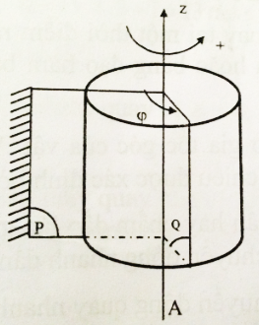Chú ý hình vẽ nên bổ sung thêm 2 ổ trục vì vật quay quanh trục cố định
Hình 2.4. Chuyển động của vật rắn quay quanh trục cố định
Trong trường hợp φ = 0 ứng với thời điểm t = 0, lúc này (P) trùng với (Q)
Tại t = a (s) thì φ thay đổi từ 0 → b°. Tức là góc quay φ luôn thay đổi theo thời gian.
Vậy phương trình chuyển động vật rắn có dạng:
φ = φ(t) (rad)
Tuy nhiên, trong kỹ thuật, góc quay của vật thường được tính theo số vòng quay N. liên hệ giữa N và φ:
φ = 2πN (rad)

- Vận tốc góc:
Vận tốc góc tức thời ω của vật rắn quay quanh một trục cố định tại một thời điểm nào đó bằng đạo hàm bậc nhất của góc quay theo thời gian cũng tại thời điểm đó.
$\overline{ω}$ = $\frac{dφ}{dt}$= φ′(t) (rad/s)
Trong kỹ thuật, vận tốc góc thường được đo bằng số vòng quay trong một phút gọi là vận tốc vòng. Kí hiệu: n (vòng/phút)
Liên hệ giữa n và ω:
ω =$\frac{πn}{30}$ (rad/s)
- Gia tốc góc
Gia tốc tức thời εcủa vật rắn quay quanh một trục cố định tại một thời điểm nào đó bằng đạo hàm bậc nhất của vận tốc theo thời gian hoặc bằng đạo hàm cấp hai của góc quay theo thời giantại thời điểm đó.
$\overline{ε}$ = $\frac{d\overline{ω}}{dt}$= $\overline{ω}'(t)$ =φ′′(t) (rad/s²)
Dấu hiệu nhận biết chuyển động nhanh dần, chậm dần:
- $\overline{ω}$.$\overline{ε}$> 0: vật chuyển động quanh nhanh dần
- $\overline{ω}$.$\overline{ε}$< 0: vật chuyển động quay chậm dần
- Các chuyển động quay thường gặp
- Chuyển động quay đều:
Vận tốc góc: ω = hằng số
Gia tốc góc: $\overline{ε}$ = $\overline{ω}'(t)$ = 0
Phương trình chuyển động: φ = φ_{o} + ωt
- Chuyển động quay biến đổi đều (nhanh dần đều, chậm dần đều)
Gia tốc góc ε = hằng số
Vận tốc góc: ω = ω_{o} + εt
Phương trình chuyển động: φ = φ_{o} + ω_{o}t+ $\frac{1}{2}$εt²
Ví dụ: Bánh xe quay nhanh dần đều từ trạng thái nghỉ, sau 10 phút bánh xe có tốc độ quay 120 vòng/phút. Xác định số vòng quay của bánh xe trong 10 phút đó.
Tóm tắt bài toán: t = 10 phút = 600s
n = 120 vòng/phút
Tìm: N?
Hướng dẫn giải bài:
Chuyển động của vật là nhanh dần đều. sử dụng 2 phương trình sau đề giải bài toán:
+ Vận tốc góc: ω = ω_{o} + εt (1)
+ Phương trình chuyển động: φ = φ_{o} + ω_{o}t+ $\frac{1}{2}$εt² (2)
Vật chuyển động nhanh dần đều từ trạng thái nghỉ tức ω_{o} = 0 rad/s
Chọn gốc tọa độ là nơi vật bắt đầu chuyển động tứcφ_{o} = 0 rad
Theo đề bài: n = 120 vòng/phút
Mà:ω =$\frac{πn}{30}$= $\frac{π.120}{30}$= 4π rad/s
Từ (1) suy ra: ε = $\frac{ω}{t}$=$\frac{π}{150}$ rad/s²
Từ (2) suy ra: φ =$\frac{1}{2}$εt² = 1200π rad
Lại có: φ = 2π N
Vậy: N = $\frac{φ}{2π}$ = 600 vòng
- Chuyển động của điểm thuộc vật rắn quay quanh một trục cố định
Xét điểm M bất kỳ thuộc vật rắn. Sau thời gian vật quay được một góc φ, lúc này M di chuyển đến vị trí M′. Vậy vị trí của M được xác định thông qua cung tròn MM’.
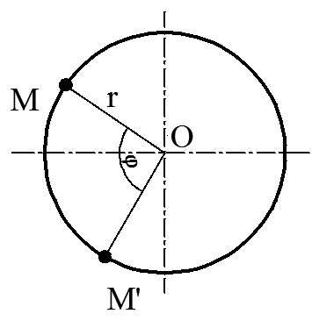
Hình 2.5. Chuyển động của điểm thuộc vật rắn quay quanh một trục cố định
Ta có công thức tính cung tròn:
MM′ = s = r.φ
Mặt khácφ thay đổi theo thời gian nên:
Phương trình chuyển động: s = r.φ(t) (m)
Vận tốc của điểm thuộc vật: $v$ = s′(t) = r.ω (m/s)
Phương: tiếp tuyến với quỹ đạo tại điểm khảo sát
Chiều: cùng chiều chuyển động của vật
Gia tốc của điểm thuộc vật: $\vec{a}$ = $\vec{a_{n}}$ + $\vec{a_{τ}}$
Trong đó: $a_{τ}$ là gia tốc tiếp tuyến, có phương chiều cùng với phương chiều của vận tốc và có trị số:
$a_{τ}$ = $v'$(t) = r.ω′(t) = r.ε
$a_{n}$ là gia tốc pháp tuyến, có phương chiều hướng vào tâm quay và có trị số:
$a_{τ}$ = $\frac{v^{2}}{ρ}$= $\frac{{(ω.r)}^{2}}{r}$= r.ω²
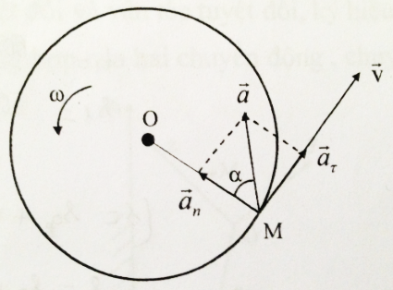
Hình 2.6. Gia tốc tiếp tuyến $a_{τ}$ và gia tốc pháp tuyến a_{n}của điểm thuộc vật rắn
quay quanh một trục cố định
Ví dụ. Tại thời điểm khảo sát, điểm M thuộc vật quay cách trục quay một khoảng r = 0,75m; có vận tốc $v$ = 1,5m/s và gia tốc là 8m/s². Hãy tính vận tốc góc và gia tốc góc của vật tại thời điểm đó.
Giải
Vận tốc của điểm:
$v$ = r.ω
- ω =$\frac{v}{r}$= $\frac{1,5}{0,75}$= 2 rad/s
Gia tốc của điểm:
$a$ = $\sqrt{a_{τ}^{2}{+ a}_{n}^{2}}$
Theo đề bài: $a$ = 8 m/s²
Lại có: $a_{n}$ = r. ω² = 0,75. 1,5² = 1,69 m/s²
- $a_{τ}$ = $\sqrt{a- a_{n}^{2}}$ = $\sqrt{8^{2}- {1,69}^{2}}$= 7,82 m/s²
Mà: $a_{τ}$ = r. ε
- ε = $\frac{a_{τ}}{r}$= $\frac{7,82}{0,75}$ = 10,43 rad/s²

